CHỦ ĐỀ 2: TỪ TẾ BÀO ĐẾN CƠ THỂ
Thời lượng: 3 tiết
- MỤC TIÊU DẠY HỌC
NĂNG LỰC, PHẨM CHẤT | YÊU CẦU ĐẠT ĐƯỢC | (STT) của YCCĐ hoặc dạng mã hoá của YCCĐ
NĂNG LỰC, PHẨM CHẤT | YÊU CẦU ĐẠT ĐƯỢC | (STT) | Dạng mã hoá
NĂNG LỰC KHOA HỌC TỰ NHIÊN
Nhận thức khoa học tự nhiên  (KHTN 1) | Nhận biết được cơ thể đơn bào Lấy ví dụ minh hoạ (cơ thể đơn bào: vi khuẩn, tảo đơn bào...) | (1) | KHTN1.1
Nhận thức khoa học tự nhiên  (KHTN 1) | Nhận biết được cơ thể đa bào thông qua hình ảnh. Lấy ví dụ minh hoạ (cơ thể đa bào: thực vật, động vật...) | (2) | KHTN1.1
Nhận thức khoa học tự nhiên  (KHTN 1) | Trình bày được mối quan hệ từ tế bào hình thành nên mô, cơ quan, hệ cơ quan, cơ thể. | (3) | KHTN 1.2
Nhận thức khoa học tự nhiên  (KHTN 1) | Nêu đươc các khái niệm về mô, cơ quan, hệ cơ quan, cơ thể. Lấy được ví dụ minh họa. | (4) | KHTN 1.1
Nhận thức khoa học tự nhiên  (KHTN 1) | Quan sát và mô tả được các cơ quan cấu tạo cây xanh. | (5) | KHTN 1.1
Nhận thức khoa học tự nhiên  (KHTN 1) | Quan sát và mô tả được các cơ quan cấu tạo cây xanh. | (6) | KHTN 1.3
Nhận thức khoa học tự nhiên  (KHTN 1) | Quan sát và vẽ được cơ thể đơn bào (tảo lam, trùng roi, trùng giày…). | (7) | KHTN 2.4
Nhận thức khoa học tự nhiên  (KHTN 1) | Trình bày được mối quan hệ từ tế bào hình thành nên mô, cơ quan, hệ cơ quan, cơ thể. | (8) | KHTN 1.2
 | - Quan sát và vẽ được một số cơ thể đơn bào  - Quan sát và mô tả được các cơ quan cấu tạo cây xanh  - Quan sát mô hình và mô tả được cấu tạo cơ thể người | (9)  (10)  (11) | KHTN.2.5  KHTN.2.5  KHTN.2.5
NĂNG LỰC CHUNG
Tự chủ và tự học | Chủ động, tích cự thực hiện nhiệm vụ được giao và hỗ trợ bạn trong hoạt động nhóm | (12) | TC.1.1
Giao tiếp và hợp tác | - Thực hiện các bài thực hành, thực tập theo nhóm, các hoạt động trải nghiệm  - Hiểu rõ nhiệm vụ của nhóm , đánh gía được khả năng của mình và tự nhận công việc của bản thân | (13)  (14) | GT-HT  GT-HT
PHẨM CHẤT CHỦ YẾU
Trách nhiệm | Có ý thức hỗ trợ, hợp tác với các thành viên trong nhóm để hoàn thành nhiệm vụ | (15) | 4. TN.1.1
Trung thực | - Báo cáo đúng kết quả thí nghiệm. | (16) | TT
Chăm chỉ | - Thích đọc sách báo, tìm tư liệu trên mạng internet để mở rộng kiến thức.  - Có ý thức vận dụng kiến thức, kĩ năng học được ở nhà trường, trong sách báo và từ các nguồn tin cậy khác vào học tập và đời sống hang ngày | (17)  (18) | CC  CC
- THIẾT BỊ DẠY HỌC VÀ HỌC LIỆU
Hoạt động học | Giáo viên | Học sinh
Hoạt động 1: Đặt vấn đề (10 phút) | Tranh ảnh | Dụng cụ học tập: tập, sách,…
Hoạt động 2: Tìm hiểu về cơ thể đơn bào và cơ thể đa bào (35 phút) | Hình 25.1 trùng roi  Hình 25.2 cây cà chua | Dụng cụ học tập: tập, sách,…
Hoạt động 3: Các cấp độ tổ chức trong cơ thể đa bào (45 phút) | Giấy A0 thiết kế phiếu ‘Khăn trải bàn’.  Hình 26.1 Mối quan hệ giữa tế bào và mô thực vật.  Hình 26.2 Mối quan hệ giữa tế bào và mô động vật. | Dụng cụ học tập: tập, sách,…
Hoạt động 4:  Thực hành quan sát sinh vật (45 phút) | - Kính hiển vi kết nối với màn chiếu, kính hiển vi cho các nhóm, tiêu bàn, lamen, kim mũi mác, dao mổ, cốc đựng nước, ống nhỏ giọt. (4 bộ)  Mô hình tháo lắp cơ thể người. Phần mềm mô hình 3D cơ thể người | - Vật mẫu: nước ao hồ, nước đọng lâu ngày, mẫu nuôi cấy  Vật mẫu: cây cà rốt, cây hành tây, cây lạc, cây quất, cây xương rồng, cây khoai tây,…
III. TIẾN TRÌNH DẠY HỌC
- TIẾN TRÌNH DẠY HỌC
Hoạt động học (thời gian) | Thời gian | Mục tiêu  (Có thể ghi ở dạng STT hoặc dạng mã hoá đối với YCCĐ) |  | Nội dung dạy học trọng tâm | PP, KTDH chủ đạo | Phương án đánh giá
Hoạt động học (thời gian) | Thời gian | (STT) | YCCĐ | Nội dung dạy học trọng tâm | PP, KTDH chủ đạo | Phương án đánh giá
Hoạt động 1: Đặt vấn đề | (3 phút) |  |  | So sánh các loài sinh vật trên trái đất | PP: trực quan
Hoạt động 2:  Tìm hiểu cơ thể đơn bào | 22 phút | (1) | 1. KHTN 1.1 | Thế nào là cơ thể đơn bào  Ví dụ minh hoạ | - PP: trực quan, khăn trải bàn  (Phương pháp sử dụng tranh hình)  - KTDH: hỏi- đáp | - Câu hỏi  - Thang đo Câu trả lời của học sinh
Hoạt động 3.  Tìm hiểu cơ thể đa bào | 25 phút | (2) | 2. KHTN1.1 | Thế nào là cơ thể đa bào  Ví dụ minh hoạ | -Dạy học trực quan  (Phương pháp sử dụng tranh hình)  -Kỹ thuật: hỏi - đáp | - Câu hỏi  - Thang đo Câu trả lời của học sinh
Hoạt động 4: Tìm hiểu về cơ thể đơn bào và cơ thể đa bào | 25 phút | 1,2 | KHTN 1.1 | Đặc điểm cơ thể trùng roi. Cấu tạo cơ thể đơn bào. Ví dụ.  Cấu tạo cơ thể đa bào. Ví dụ.  Sự khác nhau giữa cơ thể đơn bào và cơ thể đa bào. | - Dạy học trực quan (phương pháp sử dụng tranh, hình ảnh).  - Kĩ thuật động não – công não. | Câu hỏi
Hoạt động 5: Các cấp độ tổ chức trong cơ thể đa bào | 20 phút | 3,4 | KHTN 1.2 | Mối quan hệ giữa tế bào và mô.  Mối quan hệ giữa mô và cơ quan  Mối quan hệ giữ cơ quan, hệ cơ quan, cơ thể. | - Phương pháp dạy học trên dự án.  - Kĩ thuật khăn trải bàn. | Giáo viên đánh giá qua sản phẩm ‘khăn trải bàn’ của học sinh.
Hoạt động 6:  Thực hành quan sát sinh vật | 45 phút | 7  5  6 | KHTN 2.4  KHTN 1.2  KHTN 1.3 | Quan sát cơ thể đơn bào trong 1 giọt nước ao, hồ dưới kính hiển vi và vẽ lại hình mình đã quan sát được.  Xác định thành phần của TV dựa trên mẫu vật.  Các cơ quan cấu tạo nên cơ thể người. | Phương pháp: dạy học trực quan (mẫu vật, mô hình)  Kĩ thuật: KWL, kĩ thuật công não, động não. | Bài thu hoạch của học sinh dưới dạng bảng KWL.

- HOẠT ĐỘNG HỌC
Trích mô tả một hoạt động học
Hoạt động 1: Khởi động (3 phút)
- GV cho HS quan sát các hình ảnh
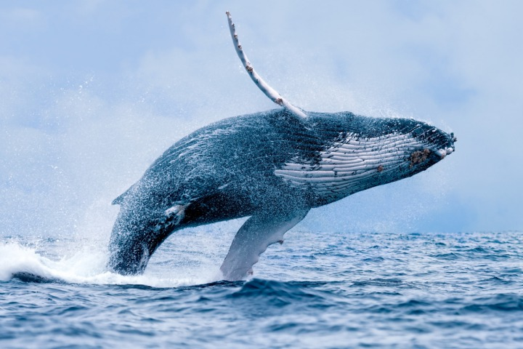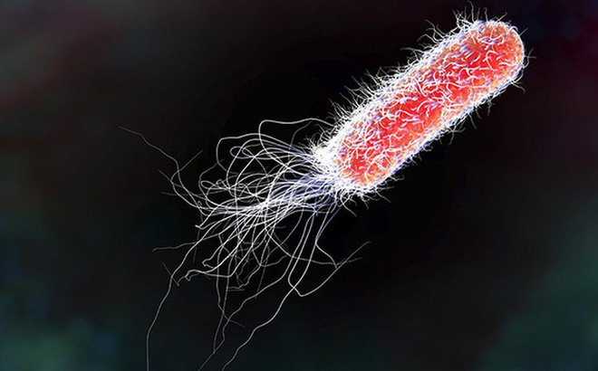
Cá voi dài 30m Vi khuẩn E.coli dài 1µm
- Hai hình ảnh trên cho ta thấy sưk khác biệt rất lớn về kích thước cơ thể của các loài sinh vật> Vậy lí do là gì? Bài học hôm nay sẽ cùng tìm hiểu
Hoạt động 2: Tìm hiểu cơ thể đơn bào (22 PHÚT)
- Mục tiêu: (1) KHTN 1.1: Nhận biết được cơ thể đơn bào. Lấy ví dụ minh hoạ (cơ thể đơn bào: vi khuẩn, tảo đơn bào...)
(3) TC.1.1: Chủ động, tích cự thực hiện nhiệm vụ được giao và hỗ trợ bạn trong hoạt động nhóm
(4) 4. TN.1.1: Có ý thức hỗ trợ, hợp tác với các thành viên trong nhóm để hoàn thành nhiệm vụ
2.Tổ chức hoạt động
2.1/ GV chuyển giao nhiệm vụ học tập: (5 phút)
- GV yêu cầu học sinh quan sát hình ảnh và thảo luận nhóm các câu hỏi:
1) Hãy chỉ ra đặt điểm chung nhất của các cơ thể trong hình? Nhận xét về sự giống nhau đó
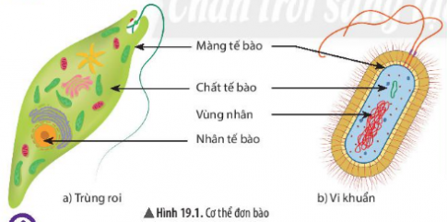

2) Trên thực tế em có quan sát được trùng roi và vi khuẩn bằng mắt thường không? Vì sao?
3/ Cơ thể đơn bào là gì? Cho ví dụ

2.2) HS thực hiện nhiệm vụ học tập (17 phút)
- HS hoạt động nhóm (4 hs), quan sát tranh, hoàn thành nhiệm vụ học tập (7 phút)
+ Nhận giấy A₀ chia thành 4 phần và 1 phần trung tâm
+ Mỗi thành viên độc lập suy nghĩ viết câu trả lời vào ô của mình
+ Thảo luận thống nhất ý kiến ghi nội dung học tập vào phần trung tâm
- HS các nhóm hỏi – đáp lẫn nhau , hoàn thành nhiệm vụ học tập
- GV nhận xét kết quả hoạt động của các nhóm. Bổ sung kiến thức
- Qua hỏi – đáp , HS kết luận:

+ Cơ thể đơn bào là cơ thể được cấu tạo từ một tế bào. Tế bào thực hiện được các chức năng của một cơ thể sống. Ví dụ: Trùng roi, tảo silic, vi khuẩn lao...
3. Sản phẩm học tập:
- Nội dung các câu trả lời trên giấy Ao và phần trình bày của HS:
BẢNG KẾT QUẢ
+ Giống nhau: màng tế bào, chất tế bào, nhân → cấu tạo của 1 tế bào
+ Trên thực tế em không quan sát được trùng roi và vi khuẩn bằng mắt thường vì chúng có kích thước quá nhỏ bé

+ Cơ thể dơn bào là cơ thể được cấu tạo từ một tế bào. Tế bào thực hiện được các chức năng của một cơ thể sống. Ví dụ: Trùng roi, tảo silic, vi khuẩn lao...

- Phương án đánh giá:
- GV sử dụng THANG ĐO MỨC ĐỘ để đánh giá HS

Nội dung đánh giá | Mức 1 (5đ) | Mức 2 ( 7đ) | Mức 1 (10đ) | Điểm
Trả lời câu hỏi | Trả lời được khoảng 50% các ý đúng, diễn đạt còn chưa súc tích. | Trả lời được hầu hết các ý đúng, có thể viết còn dài hoặc quá ngắn. | Trả lời đúng câu hỏi. Viết/ trình bày rõ ràng, ngắn gọn.
Đóng góp ý kiến | Chỉ nghe ý kiến | Có ý kiến | Có nhiều ý kiến, ý tưởng
Tiếp thu, trao đổi ý kiến, hỗ trợ bạn cùng nhóm | Lắng nghe | Có lắng nghe, phản hồi | Lắng nghe ý kiến các thành viên khác, phản hồi và tiếp thu ý kiến có hiệu quả
Hoạt động 3: Tìm hiểu cơ thể đa bào (25 phút)
1. Mục tiêu: (2) KHTN 1.1: Nhận biết được cơ thể đa bào. Lấy ví dụ minh hoạ (cơ thể đa bào: động vật, thực vật...)
(3) TC.1.1: Chủ động, tích cự thực hiện nhiệm vụ được giao và hỗ trợ bạn trong hoạt động nhóm
(4) 4. TN.1.1: Có ý thức hỗ trợ, hợp tác với các thành viên trong nhóm để hoàn thành nhiệm vụ
2.1/ GV chuyển giao nhiệm vụ học tập: (5 phút)
- GV yêu cầu học sinh quan sát hình ảnh và thảo luận nhóm hoàn thành phiếu học tập:
1) So sánh cơ thể đơn bào và đa bào
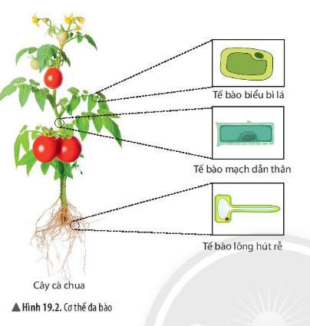

PHIẾU HỌC TẬP SỐ 1
Đặc điểm | Vi khuẩn E. coli | Trùng roi | Con ếch | Cây cà chua | ......................
- Số lượng tế bào
- Có thể nhìn thấy bằng mắt thường hay không ?
- Đơn bào/ Đa bào

2.2) HS thực hiện nhiệm vụ học tập (20 phút)
- HS hoạt động nhóm (4 hs), quan sát tranh, hoàn thành nhiệm vụ học tập (10 phút)
- HS các nhóm hỏi – đáp lẫn nhau , hoàn thành nhiệm vụ học tập
- GV nhận xét kết quả hoạt động của các nhóm. Bổ sung kiến thức
- Qua hỏi – đáp , HS kết luận:

+ Cơ thể đa bào là cơ thể được cấu tạo từ nhều tế bào các tế bào khác nhau thực hiện được các chức năng khác nhau trong cơ thể. Ví dụ: cây phượng, cây hoa hồng, con mèo...
3. Sản phẩm học tập:
- Nội dung các câu trả lời trên giấy Ao và phần trình bày của HS:
PHIẾU HỌC TẬP SỐ 1
Đặc điểm | Vi khuẩn E. coli | Trùng roi | Con ếch | Cây cà chua | Con mèo
- Số lượng tế bào | Một tế bào | Một tế bào | Nhiều tế bào | Nhiều tế bào | Nhiều tế bào
- Có thể nhìn thấy bằng mắt thường hay không ? | Không | Không | Có | Có | Có
- Đơn bào/ Đa bào | Đơn bào | Đơn bào | Đa bào | Đa bào | Đa bào

- Phương án đánh giá:
- GV sử dụng THANG ĐO MỨC ĐỘ để đánh giá HS

Nội dung đánh giá | Mức 1 (5đ) | Mức 2 ( 7đ) | Mức 1 (10đ) | Điểm
Trả lời câu hỏi | Trả lời được khoảng 50% các ý đúng | Trả lời được hầu hết các ý đúng | Trả lời đúng câu hỏi. Tìm được thêm ví dụ minh hoạ
Đóng góp ý kiến | Chỉ nghe ý kiến | Có ý kiến | Có nhiều ý kiến, ý tưởng
Tiếp thu, trao đổi Tiếp thu, trao đổi ý kiến, hỗ trợ bạn cùng nhóm | Lắng nghe | Có lắng nghe, phản hồi | Lắng nghe ý kiến các thành viên khác, phản hồi và tiếp thu ý kiến có hiệu quả

IV. HỒ SƠ DẠY HỌC
- NỘI DUNG DẠY HỌC CỐT LÕI
- Nhận biết được cơ thể đơn bào Lấy ví dụ minh hoạ (cơ thể đơn bào: vi khuẩn, tảo đơn bào...).
- Nhận biết được cơ thể đa bào thông qua hình ảnh. Lấy ví dụ minh hoạ (cơ thể đa bào: thực vật, động vật...)
HOẠT ĐỘNG 4: TÌM HIỂU VỀ CƠ THỂ ĐƠN BÀO VÀ CƠ THỂ ĐA BÀO (20 phút)
- Mục tiêu hoạt động: (1), (2)
- Tổ chức hoạt động:
- Chuẩn bị: Tranh ảnh

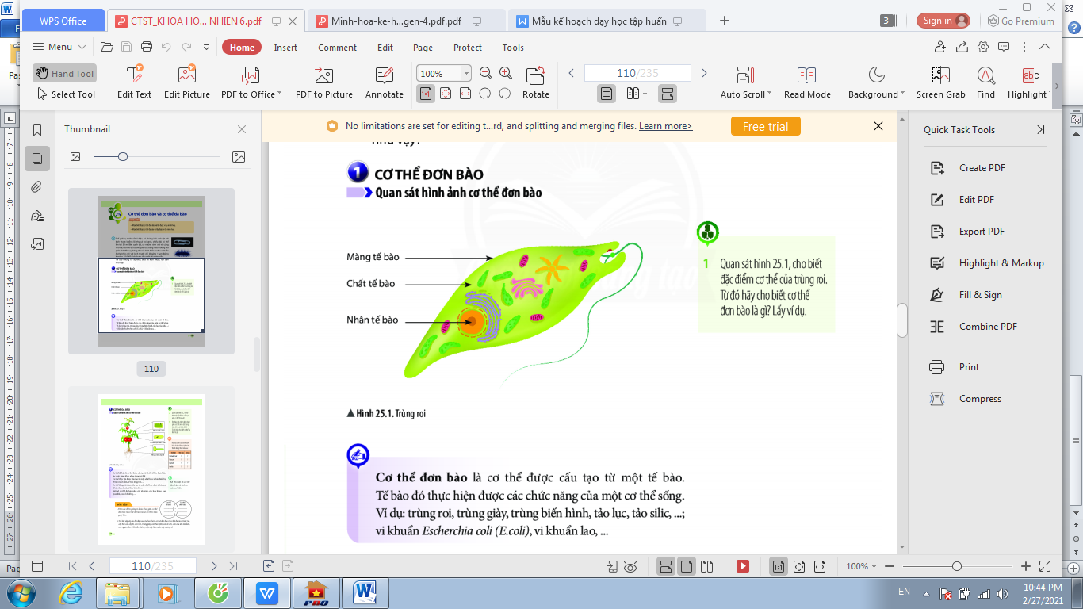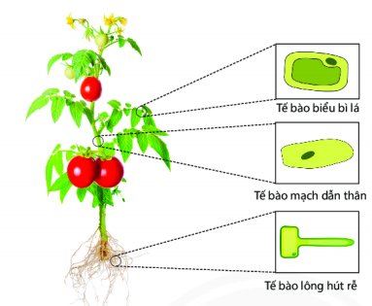
Hình 25.2 Cây cà chua
Hình 25.1 Trùng roi

- Nội dung
a. Cơ thể đơn bào
- Bước 1: Cho học sinh quan sát hình trùng roi.
- Bước 2: Yêu cầu học sinh trả lời câu hỏi
Quan sát hình 25.1, cho biết đặc điểm cơ thể của trùng roi. Từ đó hãy cho biết cơ thể đơn bào là gì? Lấy ví dụ.
- Bước 3: Nhận xét câu trả lời của học sinh và rút ra kết luận.
b. Cơ thể đa bào
- Bước 1: Cho học sinh quan sát hình 25.2 cây cà chua.
- Bước 2: Yêu cầu học sinh trả lời câu hỏi
+ Kể tên một số tế bào cấu tạo nên cơ thể thực vật.
+ Em hãy nêu điểm khác biệt giữa cơ thể trùng roi và cây cà chua. Từ đó hãy cho biết cơ thể đa bào là gì?
- Bước 3: Nhận xét câu trả lời của học sinh và rút ra kết luận.
c. Luyện tập
- Bước 1: Giáo viên yêu cầu học sinh đọc và hoàn thành câu hỏi cuối bài.
- Bước 2: Học sinh trình bày.
- Bước 3: Giáo viên nhận xét và kết luận.
HOẠT ĐỘNG 5: CÁC CẤP ĐỘ TỔ CHỨC TRONG CƠ THỂ ĐA BÀO (20 phút)
- Mục tiêu hoạt động: (1), (2)
- Tổ chức hoạt động:
- Chuẩn bị:
- Giáo viên chia lớp thành 6 nhóm, mỗi nhóm có 1 nhóm trưởng và 1 thư kí.
- Giấy A0 theo mẫu giáo viên thiết kế.
- Chuyển giao nhiệm vụ học tập
GV sử dụng dạy học trên dự án, Kĩ thuật khăn trải bàn, hình thức làm việc nhóm.
- Bước 1: Giới thiệu dự án
+ Giáo viên khai thác những hiểu biết sơ bộ của học sinh về tế bào, mô, cơ quan, hệ cơ quan, cơ thể bằng phương pháp trực quan.
+ Giáo viên giới thiệu dự án “Ở cơ thể đơn bào, mỗi tế bào là một cơ thể, vậy với cơ thể đa bào, các tế bào có sự phối hợp hoạt động với nhau như thế nào để tạo thành cơ thể sống. Em hãy tìm hiểu mối quan hệ giữa tế bào, mô, cơ quan, hệ cơ quan để biết được sự phối hợp hoạt động của chúng trong cơ thể”?
Để biết được sự phối hợp hoạt động của các tế bào trong cơ thể đa bào, chúng ta cần thực hiện một số nhiệm vụ sau:
+ Tìm hiểu về mối quan hệ giữa tế bào và mô.
+ Tìm hiểu mối quan hệ giữa mô và cơ quan.
+ Tìm hiểu mối quan hệ giữa cơ quan, hệ cơ quan, cơ thể.
- Bước 2: Lập kế hoạch thực hiện dự án.
Giáo viên hướng dẫn học sinh nội dung hoạt động trong nhóm, thiết kế tiến trình làm việc cho nhóm theo định hướng nhiệm vụ.
Nhóm 1,4: Tìm hiểu về mối quan hệ giữa tế bào và mô.
Nhóm 2,5: Tìm hiểu mối quan hệ giữa mô và cơ quan.
Nhóm 3,6: Tìm hiểu mối quan hệ giữa cơ quan, hệ cơ quan, cơ thể.
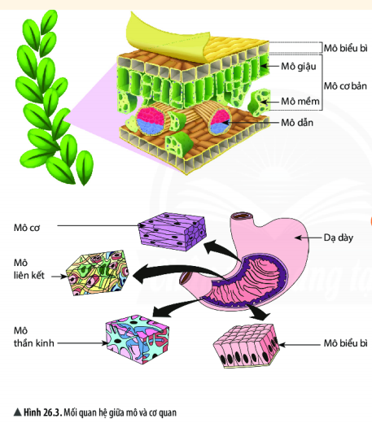
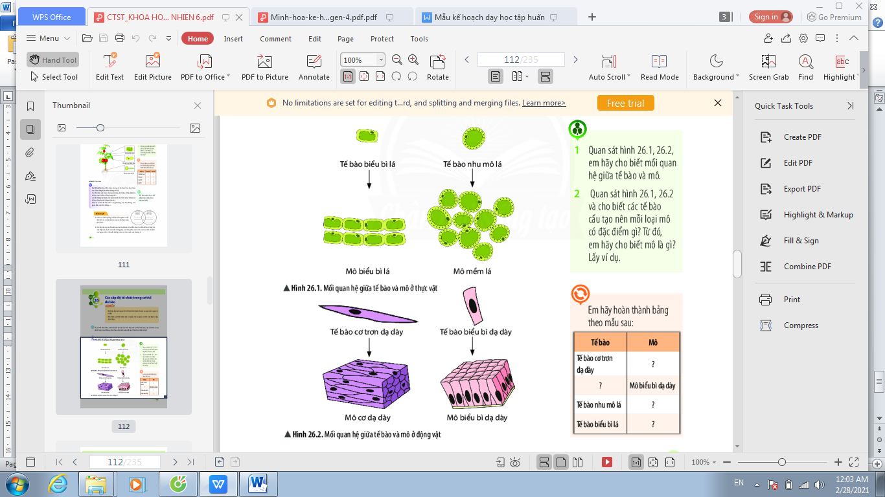
Bảng phân công nhiệm vụ và dự kiến các sản phẩm dự án của nhóm

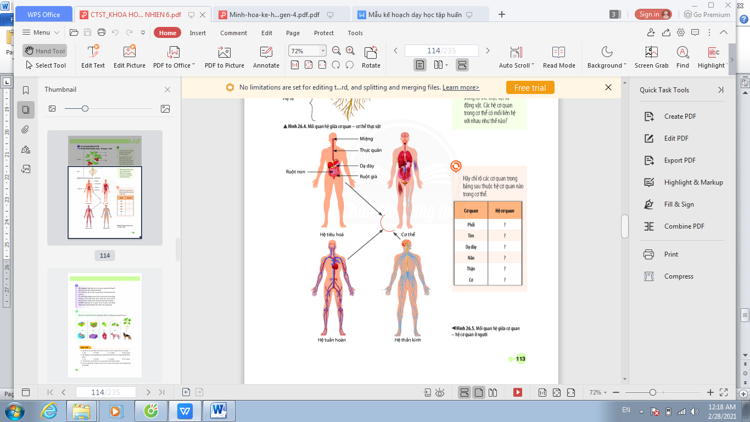
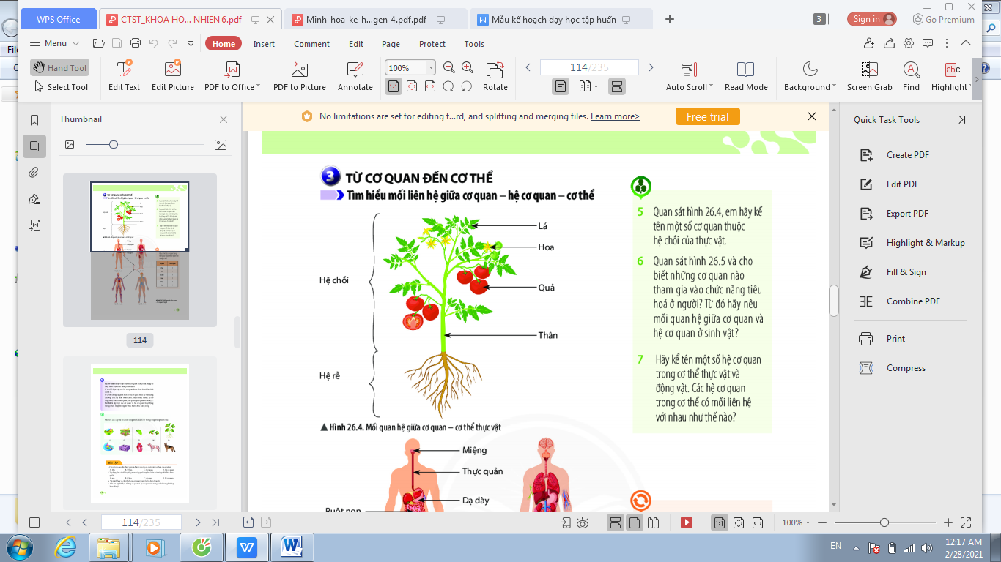
Nhiệm vụ | Nội dung cần thực hiện | Sản phẩm dự kiến
Nhóm 1,3 | Quan sát hình 26.1 và 26.2 cho biết mối quan hệ giữa tế bào và mô.  Các tế bào cấu tạo nên mỗi loại mô có đặc điểm gì? Từ đó, hãy cho biết mô là gì? | Phiếu đáp án theo mẫu của hs.
Nhóm 2,5 | Quan sát hình 26.3 cho biết lá cây và dạ dày được cấu tạo từ những loại mô nào?  Lá là cơ quan thực hiện chức năng quang hợp ở thực vật, dạ dày là cơ quan thực hiện chức năng tiêu hóa ở động vật. Vậy cơ quan là gì? Lấy ví dụ về một số cơ quan trong cơ thể người. | Phiếu đáp án theo mẫu của hs.
Nhóm 3,6 | Quan sát hình 26.4, em hãy kể tên một số cơ quan thuộc hệ chồi của thực vật.  Quan sát hình 26.5 và cho biết những cơ quan nào tham gia vào chức năng tiêu hóa ở người? Từ đó hãy nêu mối quan hệ giữa cơ quan và hệ cơ quan ở sinh vật?  Hãy kể tên một số hệ cơ quan trong cơ thể của thực vật và động vật. Các hệ cơ quan trong cơ thể có mối quan hệ với nhau như thế nào? | Phiếu đáp án theo mẫu của hs.
Hình 26.4
Hình 26.5
Hình 26.4 Mối quan hệ giữa cơ quan, cơ thể thực vật.
Hình 26.5 Mối quan hệ giữa cơ quan, hệ cơ quan của người.

- Bước 3: Thực hiện dự án
Tiến trình thực hiện dự án
Nội dung | Hoạt động của hs | Hoạt động của gv
Thu thập thông tin | Thực hiện nhiệm vụ theo kế hoạch | Theo dõi, hướng dẫn, giúp đỡ các nhóm.
Thảo luận nhóm để xử lý thông tin | Từng cá nhân trong nhóm phân tích kết quả thu thập được và trao đổi về cách trình bày sản phẩm. | Theo dõi, hướng dẫn, giúp đỡ các nhóm.
Hoàn thành báo cáo | Xây dựng báo cáo sản phẩm của nhóm. | Theo dõi, hướng dẫn, giúp đỡ các nhóm.

- Bước 4: Viết báo cáo và trình bày báo cáo.
Dự án: ‘Tìm hiểu mối quan hệ giữa tế bào, mô, cơ quan, hệ cơ quan trong cơ thể’
Các nhóm sẽ báo cáo theo kế hoạch đã thực hiện, được công bố dưới dạng sơ đồ của kĩ thuật khăn trải bàn trước lớp.

- Bước 5: Đánh giá kết quả thực hiện dự án
Học sinh và giáo viên đánh giá kết quả học tập dựa trên sản phẩm của các nhóm.
c. Luyện tập
- Bước 1: Giáo viên yêu cầu học sinh đọc và hoàn thành câu hỏi cuối bài.
- Bước 2: Học sinh trình bày.
- Bước 3: Giáo viên nhận xét và kết luận.
HOẠT ĐỘNG 6: THỰC HÀNH QUAN SÁT SINH VẬT (45 PHÚT)
- Mục tiêu hoạt động: (5), (6), (7)
- Tổ chức hoạt động:
- Chuẩn bị:
- Bảng KWL.
Mẫu vật: mẫu vật tự nhiên, bộ ảnh thực vật, mô hình lắp ráp cơ thể người.
- Dụng cụ: Kính hiển vi, lam kính, lame, pipette, giấy thấm, bông, giấy bìa, kim chỉ, keo dán.
- Chuyển giao nhiệm vụ học tập
Giáo viên sử dụng phương pháp: dạy học trực quan (mẫu vật, mô hình), kĩ thuật: KWL
Chia lớp thành 4 nhóm.
Quan sát cơ thể đơn bào
Bước 1: GV chuẩn bị đầy đủ dụng cụ thực hành và hướng dẫn học sinh cách làm tiêu bản trong thí nghiệm quan sát cơ thể đơn bào cho học sinh quan sát.

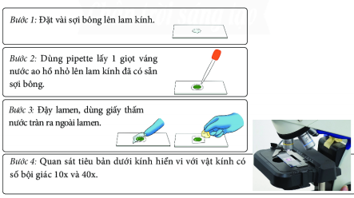
Bước 2: Tạo bảng KWL trên bảng lớn và yêu cầu mỗi nhóm có 1 bảng KWL.
K | W | L

Bước 3: Giáo viên yêu cầu học sinh điền những đều đã biết về cơ thể đơn bào vào cột K.
Bước 4: Giáo viên yêu cầu học sinh suy nghĩ và viết vào cột W những điều muốn tìm hiểu (Em muốn tìm hiểu thêm đều gì về cơ thể đơn bào).
Bước 5: Giáo viên yêu cầu học sinh làm thí nghiệm và tự trả lời câu hỏi vào cột L.
Bước 6: Giáo viên yêu cầu học sinh so sánh những đều đã ghi tại cột K và cột W để kiểm chứng tính chính xác của cột K, mức độ đáp ứng nhu cầu của những đều muốn biết (cột W ban đầu).
Bảng KWL trong quan sát cơ thể đơn bào
K | W | L
Sinh vật có cơ thể đơn bào và cơ thể đa bào  Cơ thể đơn bào là cơ thể được cấu tạo từ 1 tế bào. Tế bào đó thực hiện được chức năng của cơ thể sống.  Cơ thể đa bào là cơ thể được cấu tạo từ nhiều tế bào thực hiện các chức năng khác nhau của cơ thể. | Trong môi trường tự nhiên (giọt nước ao, hồ) có những sinh vật nhỏ bé nào không thể quan sát được bằng mắt thường? Bằng cách nào quan sát được những sinh vật có kích thước nhỏ bé?  Cấu tạo cơ thể sinh vật đó như thế nào? | - Trùng roi, trùng biến hình, trùng giày…..  - Để quan sát được chúng ta phải làm tiêu bản và xem dưới kính hiển vi.  Cấu tạo cơ thể các sinh vật quan sát dưới kính hiển vi:  Trùng roi cơ thể chỉ gồ 1 tế bào và tế bào đó thực hiện các chức năng của cơ thể sống, có khả năng di chuyển, di chuyển nhờ roi.

Quan sát các cơ quan cây xanh
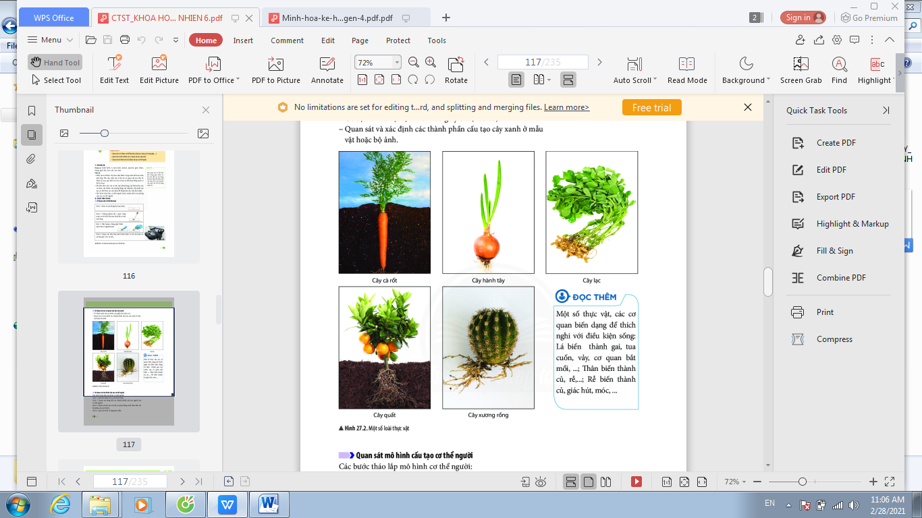
Giáo viên sử dụng phương pháp: dạy học trực quan (mẫu vật), kĩ thuật: công não – động não
Các nhóm tiếp tục chuyển sang hoạt động học tập mới ‘quan sát cơ quan cây xanh’
Bước 1: Nhóm trưởng điều phối quá trình ‘quan sát cơ quan cây xanh’, thư kí ghi nhận các ý kiến của nhóm.
Bước 2: Mỗi thành viên quan sát cây xanh và đưa ra ý kiến của cá nhân về việc quan sát cơ quan cây xanh.
Bước 3: Kết thúc thảo luận, các nhóm chốt các ý kiến và thư kí trình bày.
Bước 4: Đánh giá.

Quan sát mô hình cấu tạo cơ thể người
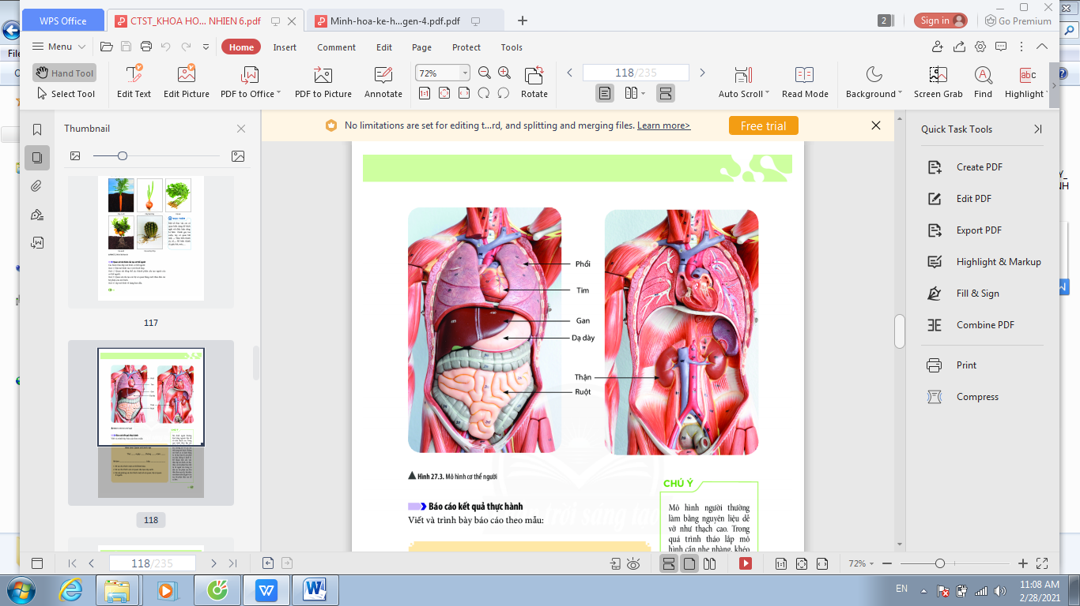
Giáo viên sử dụng phương pháp: dạy học trực quan (mô hình), kĩ thuật: công não – động não
Các nhóm tiếp tục chuyển sang hoạt động học tập mới ‘quan sát mô hình cấu tạo cơ thể người’
Bước 1: Nhóm trưởng điều phối quá trình ‘quan sát mô hình cấu tạo cơ thể người’
+ Đặt mô hình vào vị trí thích hợp.
+ Quan sát tổng thể các thành phần cấu tạo ngoài của cơ thể người.
+ Quan sát cấu tạo hệ cơ quan bằng cách tháo dần các bộ phận của mô hình.
+ Lắp mô hình về dạng ban đầu.
Bước 2: Mỗi thành viên trong nhóm quan sát và tháo lắp mô hình theo sự hướng dẫn của giáo viên.
Bước 3: Kết thúc quan sát, giáo viên nhận xét, đánh giá.
Bước 4: Các nhóm viết và nộp báo cáo ‘quan sát sinh vật’ theo mẫu.
B. CÁC HỒ SƠ KHÁC
- Phiếu học tập số 1
PHIẾU HỌC TẬP SỐ 1
Đặc điểm | Vi khuẩn E. coli | Trùng roi | Con ếch | Cây cà chua | ......................
- Số lượng tế bào
- Có thể nhìn thấy bằng mắt thường hay không ?
- Đơn bào/ Đa bào

- Tiêu chí đánh giá sản phẩm học tập Hoạt động 1:
Nội dung đánh giá | Mức 1 (5đ) | Mức 2 ( 7đ) | Mức 1 (10đ) | Điểm
Trả lời câu hỏi | Trả lời được khoảng 50% các ý đúng, diễn đạt còn chưa súc tích. | Trả lời được hầu hết các ý đúng, có thể viết còn dài hoặc quá ngắn. | Trả lời đúng câu hỏi. Viết/ trình bày rõ ràng, ngắn gọn.
Đóng góp ý kiến | Chỉ nghe ý kiến | Có ý kiến | Có nhiều ý kiến, ý tưởng
Tiếp thu, trao đổi ý kiến, hỗ trợ bạn cùng nhóm | Lắng nghe | Có lắng nghe, phản hồi | Lắng nghe ý kiến các thành viên khác, phản hồi và tiếp thu ý kiến có hiệu quả

- Tiêu chí đánh giá sản phẩm học tập Hoạt động 2:
Nội dung đánh giá | Mức 1 (5đ) | Mức 2 ( 7đ) | Mức 1 (10đ) | Điểm
Trả lời câu hỏi | Trả lời được khoảng 50% các ý đúng | Trả lời được hầu hết các ý đúng | Trả lời đúng câu hỏi. Nêu được ví dụ minh hoạ
Đóng góp ý kiến | Chỉ nghe ý kiến | Có ý kiến | Có nhiều ý kiến, ý tưởng
Tiếp thu, trao đổi ý kiến, hỗ trợ bạn cùng nhóm | Lắng nghe | Có lắng nghe, phản hồi | Lắng nghe ý kiến các thành viên khác, phản hồi và tiếp thu ý kiến có hiệu quả

PHIẾU HỌC TẬP
QUAN SÁT CƠ THỂ ĐƠN BÀO

QUAN SÁT CÁC CƠ QUAN CẤU TẠO CÂY XANH
Em hãy nêu cấu tạo của cây xanh ?

QUAN SÁT CẤU TẠO CƠ THỂ NGƯỜI
( Sơ đồ tư duy )

BẢNG KIỂM ĐÁNH GIÁ KẾT QUẢ THỰC HÀNH THÍ NGHIỆM
(DÀNH CHO HỌC SINH)
Các tiêu chí | Có | Không
Hoạt động 1
Chuẩn bị mẫu vật: mẫu nước ao hồ, nước đọng lâu ngày, mẫu nuôi cấy
Thực hiện được theo các bước hướng dẫn
Có sự hợp tác giữa các thành viên trong nhóm
Vẽ được hình cơ thể đơn bào đã quan sát
Hoạt động 2
Chuẩn bị mẫu vật: cây cà rốt, cây hành tây, cây lạc, cây quất,…
Thực hiện được theo các bước hướng dẫn
Có sự hợp tác giữa các thành viên trong nhóm
Nhận dạng được các bộ phận của cây xanh

RUBRIC ĐÁNH GIÁ KẾT QUẢ THỰC HIỆN THÍ NGHIỆM
( DÀNH CHO GIÁO VIÊN)
Tiêu chí | Mức độ biểu hiện |  |  | Điểm
Tiêu chí | Mức 1  ( 8 – 10 ) | Mức 2  (5 – 7) | Mức 3  (<5) | Điểm
Chuẩn bị mẫu vật | Chuẩn bị đầy đủ các nguyên vật liệu, dụng cụ thực hành thí nghiệm | Chuẩn bị được hầu hết các nguyên vật liệu, dụng cụ thực hành thí nghiệm | Không chuẩn bị hoặc có chuẩn bị nhưng còn thiếu nhiều nguyên vật liệu, dụng cụ thực hành thí nghiệm
Thực hiện được theo các bước hướng dẫn | Thực hiện chính xác và nhanh toàn bộ các bước trong quy trình thí nghiệm | Thực hiện đúng phần lớn các bước trong quy trình thí nghiệm | Không thực hiện được hoặc thực hiện không đúng nhiều bước trong quy trình thí nghiệm
Có sự hợp tác giữa các thành viên trong nhóm | Tất cả thành viên trong nhóm có sự trao đổi, thống nhất với nhau, giúp đỡ lẫn nhau khi thực hành. | Các thành viên trong nhóm chưa có sự thống nhất, chưa giúp đỡ lẫn nhau khi thực hành. | Các thành viên trong nhóm chưa có sự thống nhất, chưa giúp đỡ nhau thực hành, còn học sinh chỉ quan sát mà không thực hiện.
Làm được sản phẩm | - Làm được tiêu bản theo đúng các bước thí nghiệm, vẽ lại được cơ thể đang quan sát một cách chính xác  - Nhận dạng đủ các cơ quan, hệ cơ quan của cây xanh  - Nhận dạng đủ các cơ quan, hệ cơ quan của cơ thể người | - Làm được tiêu bản các bước thí nghiệm, chưa vẽ lại được cơ thể đang quan sát một cách chính xác  - Nhận dạng được 2/3 các cơ quan, hệ cơ quan của cây xanh  - Nhận dạng 2/3 các cơ quan, hệ cơ quan của cơ thể người | - Làm tiêu bản các bước thí nghiệm nhưng chưa quan sát được, chưa vẽ lại được cơ thể đang quan sát  - Nhận dạng 1/3 các cơ quan, hệ cơ quan của cây xanh  - Nhận dạng 1/3 các cơ quan, hệ cơ quan của cơ thể người
Tổng điểm

Tài liệu này được chia sẻ tại: Group Thư Viện STEM-STEAM
https://www.facebook.com/groups/thuvienstem

